Ministerul Educaţiei, Tineretului şi Sportului al Republicii Moldova Universitatea Tehnică a Moldovei

Facultatea Calculatoare, Informatică şi Microelectronică Departamentul Informatica si Ingineria sistemelor

RAPORT

Lucrare de laborator nr.4

la Analiza şi Sinteza Dispozitivelor Numerice

Tema: : Sinteza comparatoarelor

A efectuat: st. gr.

Popa Catalin

A verificat: asistent. univ.

A. Ursu

*Chişinău 2021*

**Scopul lucrării**: însuşirea deprinderilor practice de sinteză a diferitor tipuri de comparatoare.

1. Efectuaţi sinteza unui comparator cu cinci intrări şi trei ieşiri conform variantei proprii din tabelul 2.7, avînd în vedere că:

I ieşire – compararea la egalitate cu o constantă II ieşire – compararea la inegalitate cu o constantă III ieşire – depistarea intervalului

1. Efectuaţi sinteza modulului comparator de patru biţi, utilizînd setul de elemente SI-NU.
2. Efectuaţi sinteza comparatorului de opt biţi în baza sumatorului

Tabelul 2.7

|  |  |  |  |  |  |  |  |
| --- | --- | --- | --- | --- | --- | --- | --- |
| Nr.  crt. | I  ieşire | II  ieşire | III  ieşire | Nr.  crt. | I  ieşire | II  ieşire | III  ieşire |
| 1. | 1. | 30 | 10-19 | 16. | 16. | 15 | 7-15 |
| 2. | 2. | 29 | 11-19 | 17. | 17. | 14 | 7-16 |
| 3. | 3. | 28 | 12-18 | 18. | 18. | 13 | 7-17 |
| 4. | 4. | 27 | 10-20 | 19. | 19. | 12 | 8-19 |
| 5. | 5. | 26 | 1-11 | 20. | 20. | 11 | 8-20 |
| 6. | 6. | 25 | 2-10 | 21. | 21. | 10 | 8-18 |
| 7. | 7. | 24 | 3-12 | 22. | 22. | 9 | 9-19 |
| 8. | 8. | 23 | 4-12 | 23. | 23. | 8 | 9-24 |
| 9. | 9. | 22 | 14-19 | 24. | 24. | 7 | 9-15 |
| 10. | 10. | 21 | 1-14 | 25. | 25. | 6 | 9-26 |
| 11. | 11. | 20 | 13-20 | 26. | 26. | 5 | 10-21 |
| 12. | 12. | 19 | 16-29 | 27. | 27. | 4 | 10-22 |
| 13. | 13. | 18 | 1-26 | 28. | 28. | 3 | 10-23 |
| 14. | 14. | 17 | 1-27 | 29. | 29. | 2 | 15-24 |
| 15. | 15. | 16 | 14-28 | 30. | 30. | 1 | 16-25 |

### Desfăşurarea lucrării

* 1. **la standul de laborator:**

1. Se verifică corectitudinea funcţionării circuitelor integrate ale standului de laborator.
2. Se asamblează şi se reglează schema comparatorului cu cinci intrări şi trei ieşiri.
3. Se asamblează şi se reglează schema modulului comparator de patru biţi. Se efectuează compararea a două cuvinte binare de patru biţi (la indicaţia profesorului).
4. Se asamblează şi se reglează schema comparatorului de opt biţi în baza sumatorului. Se efectuează compararea a două cuvinte binare de opt biţi (la indicaţia profesorului).
5. Pentru circuitele asamblate se determină costul şi timpul de reţinere.

### în LogicWorks:

1. Din biblioteca de elemente **Simulation Gates.clf** se selectează elementele **NAND** cu numărul corespunzător de intrări. Din biblioteca **Simulation IO.clf** se selectează dispozitivele de intrare-ieşire **Binary Probe**, **Hex Keyboard** şi **Binary Switch.**
2. Se asamblează schema comparatorului cu cinci intrări şi trei ieşiri în **Fereastra de lucru**

şi se verifică corectitudinea ei. Se studiază diagrama de timp.

1. Se asamblează schema modulului comparator de patru biţi. Se efectuează compararea a două cuvinte binare de patru biţi ( la indicaţia profesorului). Se studiază diagrama de timp.
2. Se asamblează schema comparatorului de opt biţi în baza sumatorului. Se efectuează compararea a două cuvinte binare de opt biţi ( la indicaţia profesorului). Se studiază diagrama de timp.
3. Pentru circuitul asamblat se determină costul şi timpul de reţinere.

### Întrebări

* 1. Demonstraţi că funcţia de egalitate *fe* din 2.3 poate fi descrisă cu relaţia

*fe*  *ai bi*  *aibi*

. Cum poate fi modificată, în acest caz implementarea funcţiei *fe* din figura 2.10, b?

* 1. Care este viteza de lucru a comparatorului din fig. 2.11? Depinde ea de numărul de ranguri?
  2. Efectuaţi o analiză comparativă a schemelor din figurile 2.11 şi 2.12.
  3. E posibilă oare sinteza comparatorului numai cu funcţiile de superioritate fs şi inferioritate fi, excluzînd funcţia de egalitate? Dacă da, atunci scrieţi relaţiile pentru funcţiile logice *FA=B, FA**B, FA**B* şi caracterizaţi eventualul comparator sub aspectul costului de implementare şi al vitezei de lucru. Comparaţi-l cu cel din figura 2.11.
  4. Modificaţi modulul comparator din figura 2.11 astfel încît să devină posibilă expandarea acestuia pentru compararea cuvintelor de 4 biţi.

**Rezolvare: V-26**

|  |  |  |  |
| --- | --- | --- | --- |
| Nr.  crt. | I  ieşire | II  ieşire | III  ieşire |
| 10 | 10 | 21 | 1-14 |

# Tabelul de adevăr

|  |  |  |  |  |  |  |  |  |
| --- | --- | --- | --- | --- | --- | --- | --- | --- |
|  | 16 | 8 | 4 | 2 | 1 | 𝑓𝑒𝑔 | 𝑓𝑖𝑛𝑒𝑔 | 𝑓𝑖𝑛𝑡 |
| 𝑥1 | 𝑥2 | 𝑥3 | 𝑥4 | 𝑥5 |
| 0 | 0 | 0 | 0 | 0 | 0 | 0 | 1 | 0 |
| 1 | 0 | 0 | 0 | 0 | 1 | 0 | 1 | 1 |
| 2 | 0 | 0 | 0 | 1 | 0 | 0 | 1 | 1 |
| 3 | 0 | 0 | 0 | 1 | 1 | 0 | 1 | 1 |
| 4 | 0 | 0 | 1 | 0 | 0 | 0 | 1 | 1 |
| 5 | 0 | 0 | 1 | 0 | 1 | 0 | 1 | 1 |
| 6 | 0 | 0 | 1 | 1 | 0 | 0 | 1 | 1 |
| 7 | 0 | 0 | 1 | 1 | 1 | 0 | 1 | 1 |
| 8 | 0 | 1 | 0 | 0 | 0 | 0 | 1 | 1 |
| 9 | 0 | 1 | 0 | 0 | 1 | 0 | 1 | 1 |
| 10 | 0 | 1 | 0 | 1 | 0 | 1 | 1 | 1 |
| 11 | 0 | 1 | 0 | 1 | 1 | 0 | 1 | 1 |
| 12 | 0 | 1 | 1 | 0 | 0 | 0 | 1 | 1 |
| 13 | 0 | 1 | 1 | 0 | 1 | 0 | 1 | 1 |
| 14 | 0 | 1 | 1 | 1 | 0 | 0 | 1 | 1 |
| 15 | 0 | 1 | 1 | 1 | 1 | 0 | 1 | 0 |
| 16 | 1 | 0 | 0 | 0 | 0 | 0 | 1 | 0 |
| 17 | 1 | 0 | 0 | 0 | 1 | 0 | 1 | 0 |
| 18 | 1 | 0 | 0 | 1 | 0 | 0 | 1 | 0 |
| 19 | 1 | 0 | 0 | 1 | 1 | 0 | 1 | 0 |
| 20 | 1 | 0 | 1 | 0 | 0 | 0 | 1 | 0 |
| 21 | 1 | 0 | 1 | 0 | 1 | 0 | 0 | 0 |
| 22 | 1 | 0 | 1 | 1 | 0 | 0 | 1 | 0 |
| 23 | 1 | 0 | 1 | 1 | 1 | 0 | 1 | 0 |
| 24 | 1 | 1 | 0 | 0 | 0 | 0 | 1 | 0 |
| 25 | 1 | 1 | 0 | 0 | 1 | 0 | 1 | 0 |
| 26 | 1 | 1 | 0 | 1 | 0 | 0 | 1 | 0 |
| 27 | 1 | 1 | 0 | 1 | 1 | 0 | 1 | 0 |
| 28 | 1 | 1 | 1 | 0 | 0 | 0 | 1 | 0 |
| 29 | 1 | 1 | 1 | 0 | 1 | 0 | 1 | 0 |
| 30 | 1 | 1 | 1 | 1 | 0 | 0 | 1 | 0 |
| 31 | 1 | 1 | 1 | 1 | 1 | 0 | 1 | 0 |

1. **Minimizarea**

## Tabelul pentru valorile 10-21(ieșire III) funcția de interval

|  |  |  |  |  |  |  |  |  |
| --- | --- | --- | --- | --- | --- | --- | --- | --- |
| 𝑥1𝑥2𝑥3  𝑥4𝑥5 | 000 | 001 | 011 | 010 | 110 | 111 | 101 | 100 |
| 00 |  | 1 | 1 | 1 |  |  |  |  |
| 01 | 1 | 1 | 1 | 1 |  |  |  |  |
| 11 | 1 | 1 |  | 1 |  |  |  |  |
| 10 | 1 | 1 | 1 | 1 |  |  |  |  |

$$f_{int}=\overline{x1}x2\overline{x3}+\overline{x1}x4\overline{x5}+\overline{ x1}x3\overline{x4}+\overline{x1}\overline{x2}x5$$

## Tbelul pentru valoarea 26 (ieșire I) funcția de egalitate și valoarea 5(ieșire II) funcția de inegalitate.

|  |  |  |  |  |  |  |  |  |
| --- | --- | --- | --- | --- | --- | --- | --- | --- |
| 𝑥1𝑥2𝑥3  𝑥4𝑥5 | 000 | 001 | 011 | 010 | 110 | 111 | 101 | 100 |
| 00 |  |  |  |  |  |  |  |  |
| 01 |  |  |  |  |  |  | 0 |  |
| 11 |  |  |  |  |  |  |  |  |
| 10 |  |  |  | 1 |  |  |  |  |

$$f_{eg}=\overline{x1}x2\overline{x3}x4\overline{x5}$$

$$f_{ineg}=x1\overline{x2}x3\overline{x4}x5$$

## Circuitul logic

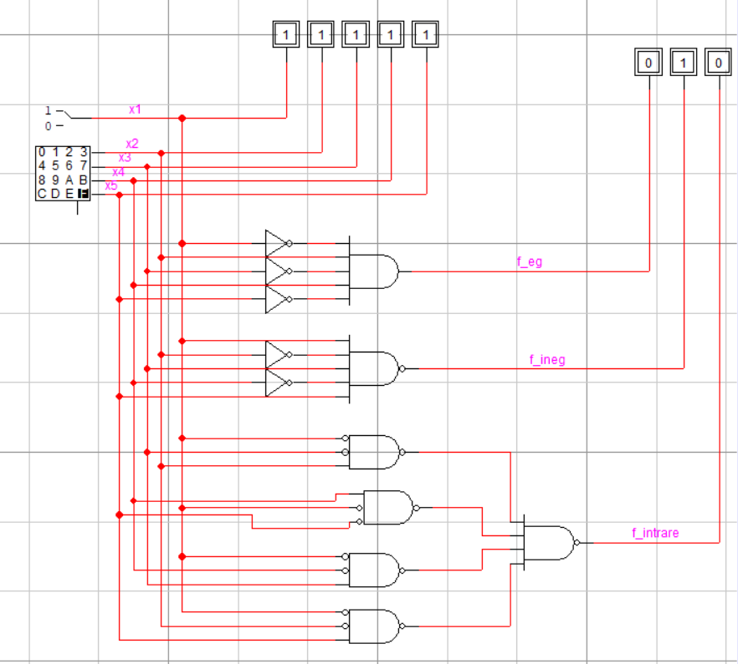

* 1. Schema de timp

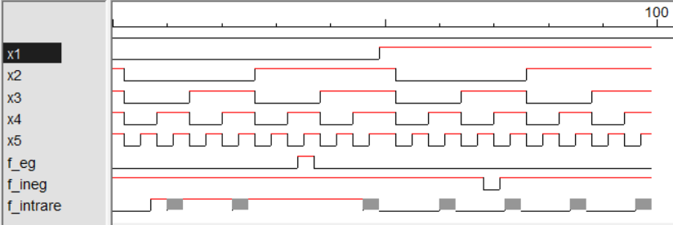

## Lucru individual

* Efectuaţi sinteza modulului comparator de patru biţi, utilizînd setul de elemente SI-NU.

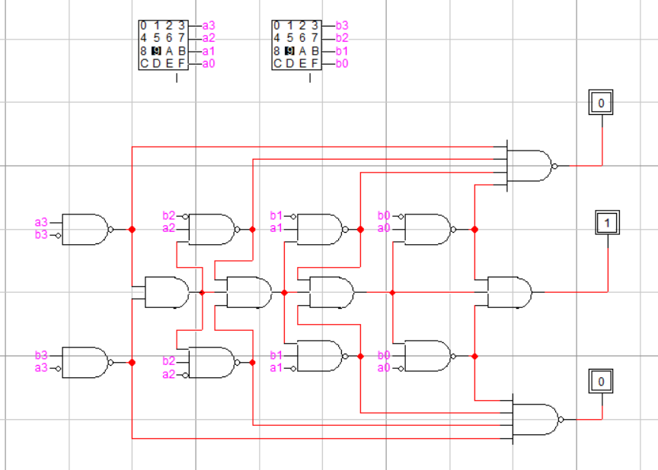

* Efectuaţi sinteza comparatorului de opt biţi în baza sumatorului

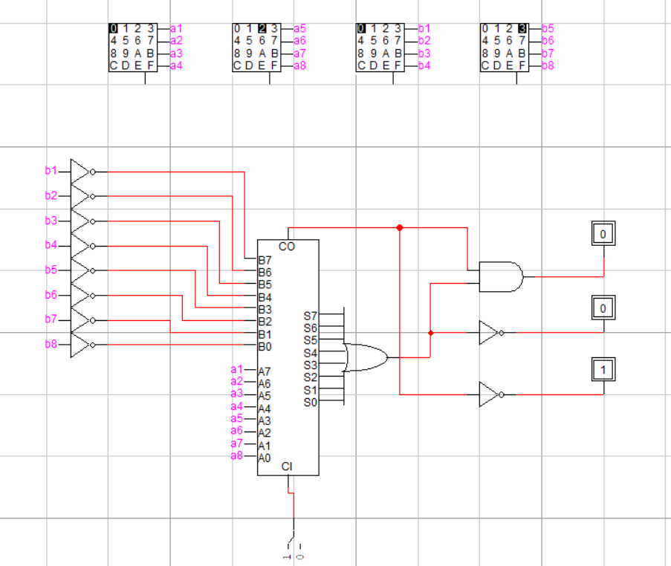

Concluzie:

In lucrarea data am efectuat lucrarea de laborator nr4. Scopul lucrarii a fost insusirea deprinderilor practice de sinteza a diferitor tipuri de comparatoare. In rezultat am afectuat sinteza unui comparator cu cinci bintrari si trei eisiri conform variantei 10. Am realizat tabelul de adevar si de asemenea compararea la egalitate si inegalitate cu o constanta si depistarea intervalului. De asemenea am efectuat minimizarea, am realizat schema logica si am introdus in tabel schema de timp.